上 海 电 力 大 学

Java程序设计-实验报告
（2022/2023学年第2学期）

课程编号 2505018
课程名称 JAVA程序设计
学 院 数理
专 业 信息与计算科学
班 级 2020121
学 号 20202297
姓 名 张辰星
实验名称 实验二 类与对象编程(2)
任课老师 张挺

实验二 类与对象编程(2)
1【实验目的】
初步掌握JAVA的基本数据类型和数组。
2【实验内容】
第20页：
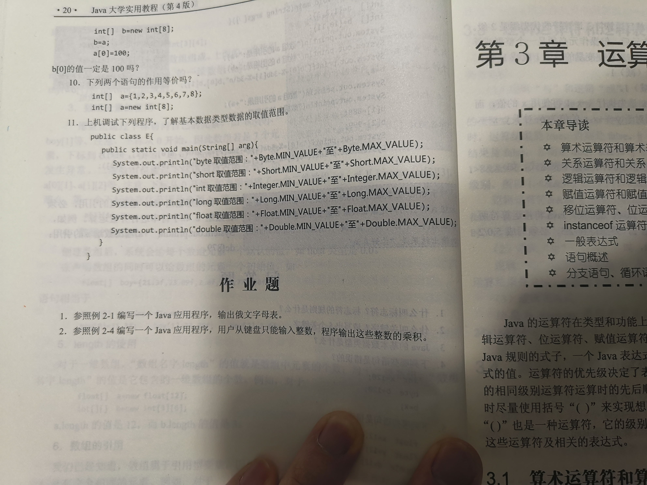
- 完成书本20页作业题2。
- 完成书本20页问答题10,11.
3【结果】(含源码和界面截图)

- 完成书本20页作业题2。

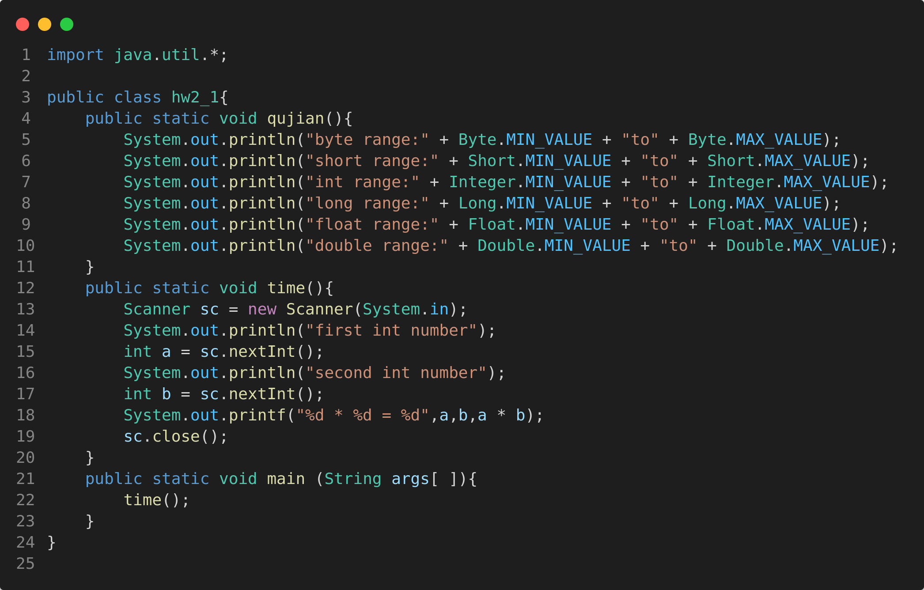

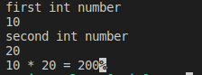

- 完成书本20页问答题10,11.

10:不等价

11:
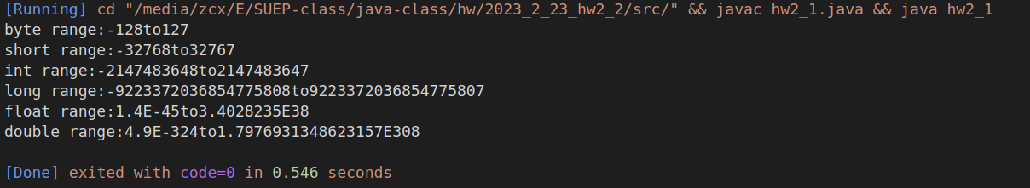

4【实验要求】
将本次实验报告文件命名为“Java实验2(2)_学号_姓名”上交。

